# Thema

Ik wil graag een site maken over robotics (IOT). Hierin bespreek ik waarover internet of things gebruikt kan worden in de vorm van robotics. Hiervoor heb ik 6 topics mee gekozen.

**Smart Homes met Robotica**: Verken hoe robots en IoT-apparaten worden geïntegreerd in slimme huishoudens om taken zoals schoonmaken, beveiliging, en energiebeheer te automatiseren.

**Slimme magazijnrobotica met IoT-integratie**: Onderzoek hoe magazijnrobots worden verbonden met IoT-netwerken om voorraadbeheer te optimaliseren, orderverwerking te automatiseren en de efficiëntie van logistieke processen te verbeteren.

**Persoonlijke assistentrobots met IoT-connectiviteit**: Verken hoe persoonlijke assistentrobots worden verbonden met IoT-netwerken om gepersonaliseerde diensten te leveren, zoals het beheren van agenda's, het verstrekken van nieuwsupdates of het controleren van de gezondheidsstatus van gebruikers.

**Veiligheid en beveiliging met IoT-robots**: Verken hoe robots worden gebruikt voor bewaking en beveiliging, bijvoorbeeld als autonome beveiligingspatrouilles in stedelijke gebieden of als bewakingsrobots in industriële omgevingen, met behulp van IoT-technologie voor real-time surveillance en data-analyse.

**Industriële robotica met IoT**: Verken hoe IoT-sensoren en -apparaten worden gebruikt om industriële robots te verbinden en te coördineren in productieprocessen, waardoor efficiëntie en productiviteit toenemen.

**Gezondheidsmonitoring met Robotica en IoT**: Verken hoe robotica en IoT worden gecombineerd om geavanceerde gezondheidsmonitoringssystemen te creëren, zoals slimme protheses die worden aangepast aan de gebruiker of robots die patiëntgegevens verzamelen en doorsturen naar zorgverleners.

Ik ben van plan om een site te maken dat gaat over hoe internet of things toegepast wordt in robotics. Ook wil ik in dit site uitleggen hoe sommige van de robots werken en hoe sommige sensoren werken (ik ga niet in detail maar een algemene werking is goed genoeg) werken. Op de site geef ik ook enkele voorbeelden die in de echte wereld worden toegepast.

De naam noemt **iotdrivenrobots.com**

Het **logo** is hier vermeld:



Hier zijn enkele **kleurpaletten**:

**Hex: #000000** zwart achtergrond, kan misschien in de toekomst lichter gemaakt worden voor lichter in de ogen.

**Hex: #4a4a4a** Lichtzwart of meer grijs, Dit wordt gebruikt voor de navigatiebar, achtergrond links, etc.

**Hex: #076fff** blauw achtergrond, Dit wordt gebruikt voor de tekst, ik kan nog niet kiezen tussen blauw en wit dus zou er misschien een verandering kunnen zijn. Blauw tekst en een zwart achtergrond wordt niet zo vaak gebruikt. Deze 2 kleuren zouden ook “iconisch” zijn voor mijn website.

# Inspiratie

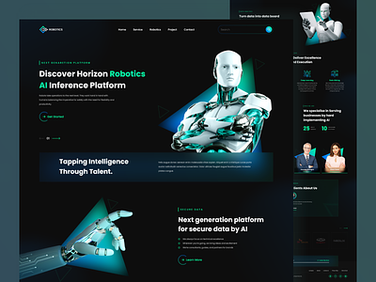

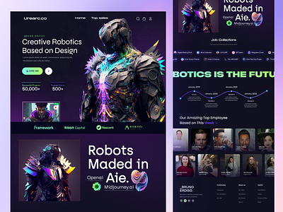

### **TheRobotReport.com**

**Ik vind de bar bovenaan zeer goed als jij bijvoorbeeld naar robots gaat zijn er heel veel subcategorieën gelijk humanoids,industrial…. Dit maakt het zeer makkelijk voor het opzoeken welke robotics jou het meest interesseert.**

**Ik denk dat ik dit goed kan toepassen aan gelijk subcategorieën bij bijvoorbeeld het forum als mensen dingen willen opzoeken gelijk drones of humanoïden robots.**

**De nieuwspagina is ook goed ingedeeld met het nieuwste nieuws vanboven en de oudste beneden. Ik vind wel dat als er iets grootst gebeurt op de voorpagina moet staan in het groot. Dit dient natuurlijk moderatie maar zou beter toekomen.**

**De lay-out vind ik dan niet zo mooi. De zwarte woorden en wit achtergrond maakt het wel zeer saai en niet zo indrukwekkend.**

### **TrossenRobotics.com**

**De voorpagina spreekt mij heel hard aan. De video’s en dat jij de verschillende robots kunt zien door op volgende afbeelding te klikken zorgt voor een meer modern gevoel. De grote woorden aan de voorpagina zorgt er ook voor dat jij direct de attentie neemt van de standaard user.**

Ik wil ervoor zorgen natuurlijk dat ik ook de attentie kan nemen van iemand die bijvoorbeeld geen enkel ervaring heeft over robotics. Dit kan door meer extreme voorbeelden van robots te nemen en op de voorpagina te plaatsen. Een video neemt ook de attentie direct weg.

**https://robotsguide.com/**

# Wireframes

Hier zijn enkele **wireframes** van hoe mijn site eruit zou zien.

**Links**: Wanneer een persoon op Robotics klikt of op Toepassingen/sensoren opent een rooster naar andere subtopics binnen dit topic.

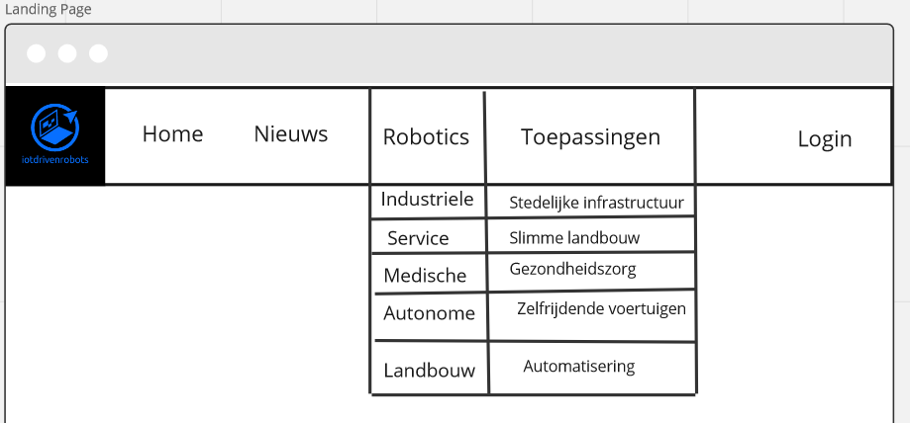

**Home**: Hierin vertel ik hoe internet of things en robotics geconnecteerd zijn, ik geef hier een korte introductie en een pagina dat links geeft naar andere topics.

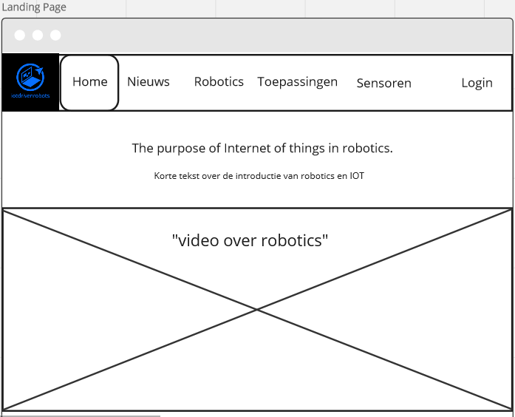

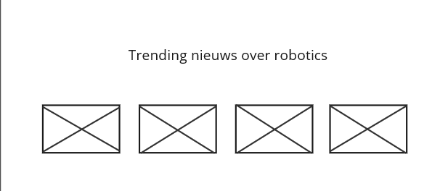

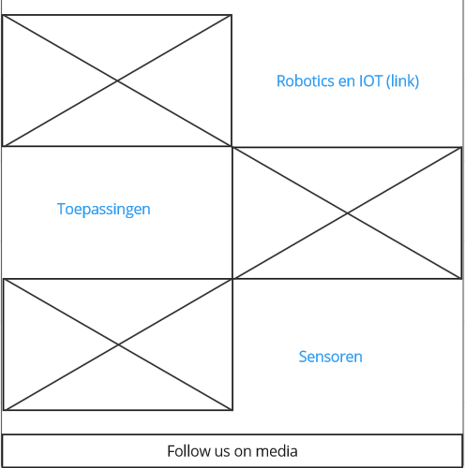

**Login**: Een sectie waar geregistreerde gebruikers kunnen inloggen om toegang te krijgen tot specifieke functies, zoals het bijhouden van persoonlijke instellingen of het bekijken van exclusieve inhoud.

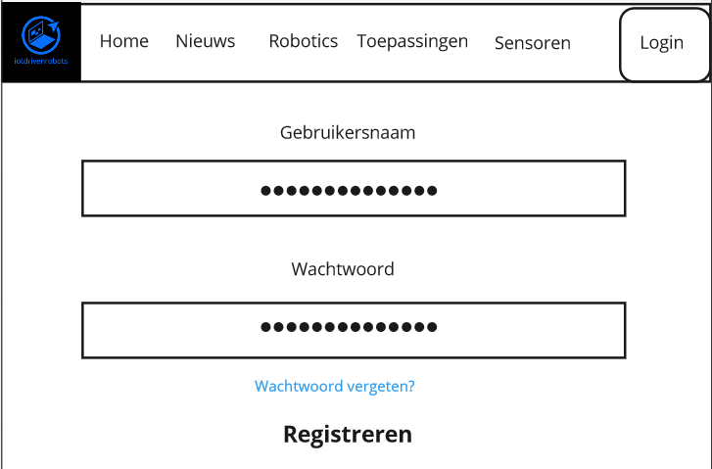

**Nieuws:** Hier staat wat er trending is over robotics. Ik moet hiermee mijn eigen API vinden.

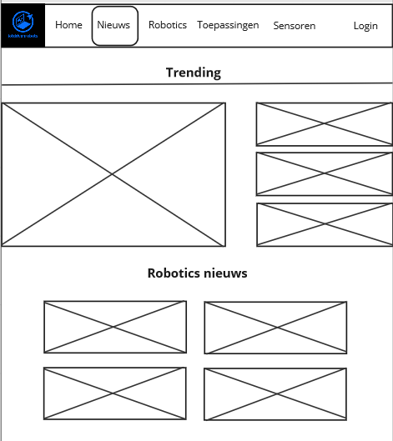

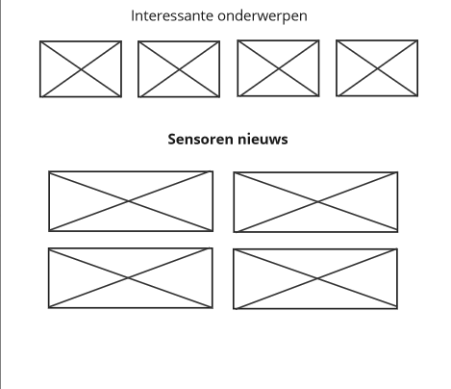

**Robotics**: Op deze sectie artikelen, nieuws en informatie over de verschillende aspecten van robotica, waaronder technologieën, trends, en toepassingen.

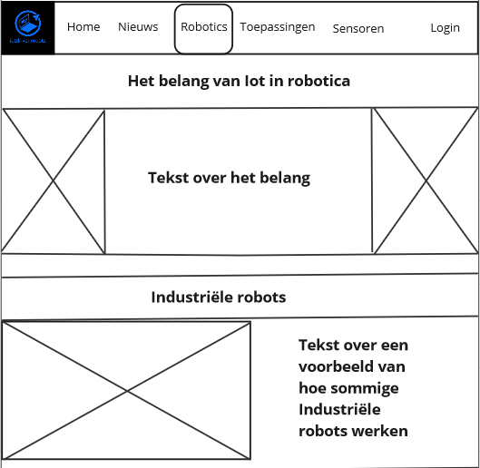

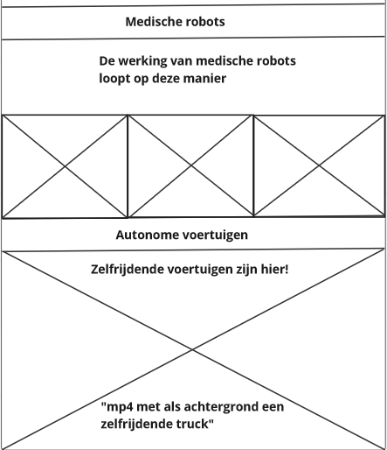

**Toepassingen**: Hier kunnen voorbeelden en casestudy's worden gepresenteerd van hoe robotica en IoT in het echte leven worden toegepast, zoals in de gezondheidszorg, productie, landbouw, en meer. Hier kunnen grafieken worden toegepast.

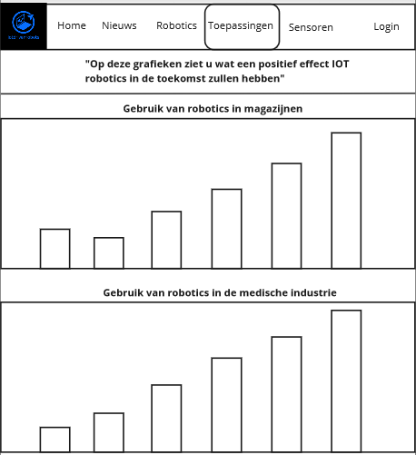

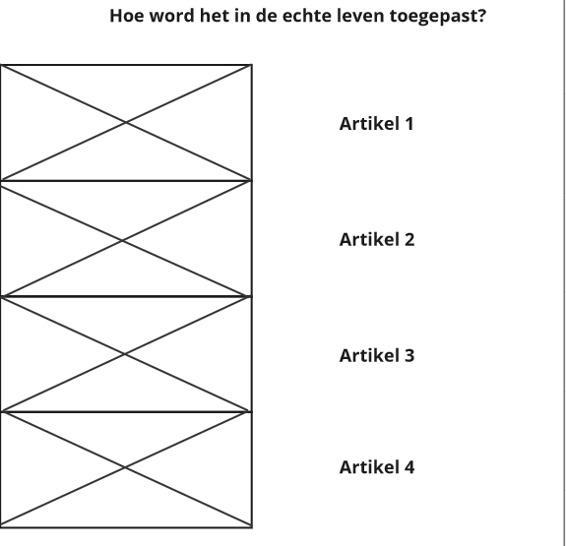

**Sensoren**: Deze sectie kan zich richten op verschillende soorten sensoren die worden gebruikt in robotica en IoT-toepassingen, inclusief uitleg over hoe ze werken, hun toepassingen, en recente ontwikkelingen in sensortechnologieën.

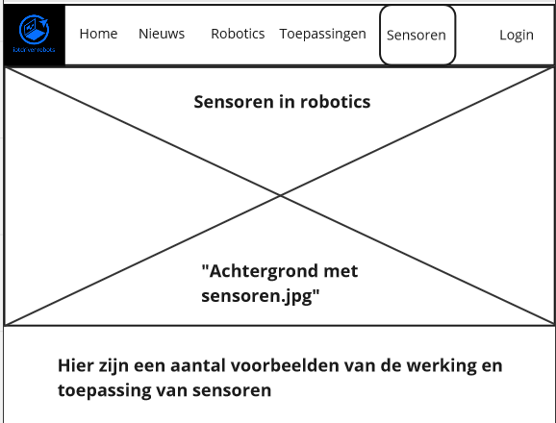

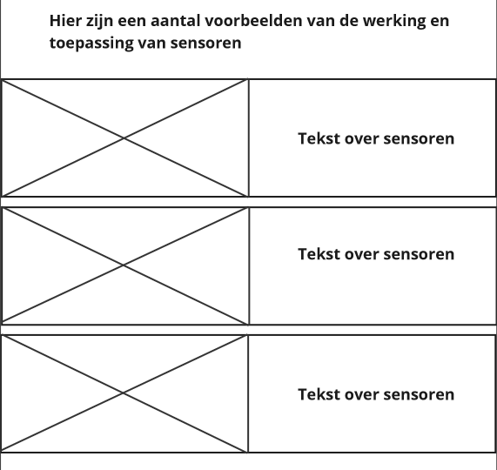

**De wireframes waren gemaakt op miro.com.**